第4单元过关检测卷
时间：40分钟 满分：100分
题号 | 一 | 二 | 三 | 四 | 五 | 六 | 七 | 八 | 总分
一、填一填。(7、8题每题4分，其余每空1分，共21分)
1. 计算4×6和6×4用的同一句口诀是( )。
2. ( )个5相加的和是15，6个6相加的和是( )。
3. 一个乘数是2，另一个乘数是4，积是( )。
4. 3乘6是( )，再加上8得( )。
5. 用六六三十六计算的乘法算式是( )。
6. 把下面的口诀填完整。
三( )十八 ( )五二十 ( )六三十六
二( )得八 ( )四十二 五( )三十
7. 把下面的加法算式改写成乘法算式。
8＋8＋8＋8＝( )×( ) 3＋3＋3＋3＋3＝( )×( )
15＋15＋15＝( )×( ) 9＋9＝( )×( )
8. 把乘法算式改写成加法算式。
6×4＝( )＋( )＋( )＋( )
5×7＝( )＋( )＋( )＋( )＋( )
二、判断。(对的画“√”，错的画“×”；每题1分，共5分)
1. 3个3连加的和是9。 ( )
2. 两个数的积一定大于它们的和。 ( )
3. 两个乘数都是5，积是10。 ( )
4. 求几个加数的和的运算就用乘法计算。 ( )
5. 计算2×6和3×4用同一句口诀。 ( )
三、选择。(将正确答案的序号填在括号里；每题1分，共5分)
1. 4个3相加，算式是( )。
①4＋3 ②4＋4＋4 ③4×3

2. 积是12的算式是( )。
①10＋2 ②20－8 ③2×6
3. 4和5相乘的积是( )。
①9 ②20 ③12
4. 用口诀“五六三十”计算的算式是( )。
①5＋6 ②5×6 ③6－5
5. 4×2用画图的方法不可以表示为( )。
① INCLUDEPICTURE "E:\\2018秋英语\\数学\\word\\S152.tif" \* MERGEFORMATINET INCLUDEPICTURE "E:\\2018秋英语\\数学\\word\\S152.tif" \* MERGEFORMATINET INCLUDEPICTURE "E:\\2018秋英语\\数学\\word\\S152.tif" \* MERGEFORMATINET ② INCLUDEPICTURE "E:\\2018秋英语\\数学\\word\\S153.tif" \* MERGEFORMATINET INCLUDEPICTURE "E:\\2018秋英语\\数学\\word\\S153.tif" \* MERGEFORMATINET INCLUDEPICTURE "E:\\2018秋英语\\数学\\word\\S153.tif" \* MERGEFORMATINET ③ INCLUDEPICTURE "E:\\2018秋英语\\数学\\word\\S154.tif" \* MERGEFORMATINET INCLUDEPICTURE "E:\\2018秋英语\\数学\\word\\S154.tif" \* MERGEFORMATINET INCLUDEPICTURE "E:\\2018秋英语\\数学\\word\\S154.tif" \* MERGEFORMATINET 
四、口算。(每题1分，共12分)
6×3＝ 4×5＝ 4×3＋8＝ 3×5＋6＝
5×5＝ 1×5＝ 5×2－3＝ 6×4－7＝
2×2＝ 3×6＝ 3×3＋3＝ 4×4－5＝
五、在 INCLUDEPICTURE "E:\\2018秋英语\\数学\\word\\圈.tif" \* MERGEFORMATINET INCLUDEPICTURE "E:\\2018秋英语\\数学\\word\\圈.tif" \* MERGEFORMATINET INCLUDEPICTURE "E:\\2018秋英语\\数学\\word\\圈.tif" \* MERGEFORMATINET 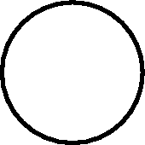里填上“＞”“＜”或 “＝”。(9分)
4×5 INCLUDEPICTURE "E:\\2018秋英语\\数学\\word\\圈.tif" \* MERGEFORMATINET INCLUDEPICTURE "E:\\2018秋英语\\数学\\word\\圈.tif" \* MERGEFORMATINET INCLUDEPICTURE "E:\\2018秋英语\\数学\\word\\圈.tif" \* MERGEFORMATINET 4＋5 2＋2＋2 INCLUDEPICTURE "E:\\2018秋英语\\数学\\word\\圈.tif" \* MERGEFORMATINET INCLUDEPICTURE "E:\\2018秋英语\\数学\\word\\圈.tif" \* MERGEFORMATINET INCLUDEPICTURE "E:\\2018秋英语\\数学\\word\\圈.tif" \* MERGEFORMATINET 6 3×2 INCLUDEPICTURE "E:\\2018秋英语\\数学\\word\\圈.tif" \* MERGEFORMATINET INCLUDEPICTURE "E:\\2018秋英语\\数学\\word\\圈.tif" \* MERGEFORMATINET INCLUDEPICTURE "E:\\2018秋英语\\数学\\word\\圈.tif" \* MERGEFORMATINET 2＋2
5×3 INCLUDEPICTURE "E:\\2018秋英语\\数学\\word\\圈.tif" \* MERGEFORMATINET INCLUDEPICTURE "E:\\2018秋英语\\数学\\word\\圈.tif" \* MERGEFORMATINET INCLUDEPICTURE "E:\\2018秋英语\\数学\\word\\圈.tif" \* MERGEFORMATINET 3×5 5×5－5 INCLUDEPICTURE "E:\\2018秋英语\\数学\\word\\圈.tif" \* MERGEFORMATINET INCLUDEPICTURE "E:\\2018秋英语\\数学\\word\\圈.tif" \* MERGEFORMATINET INCLUDEPICTURE "E:\\2018秋英语\\数学\\word\\圈.tif" \* MERGEFORMATINET 20 1＋1 INCLUDEPICTURE "E:\\2018秋英语\\数学\\word\\圈.tif" \* MERGEFORMATINET INCLUDEPICTURE "E:\\2018秋英语\\数学\\word\\圈.tif" \* MERGEFORMATINET INCLUDEPICTURE "E:\\2018秋英语\\数学\\word\\圈.tif" \* MERGEFORMATINET 4×1
6＋6 INCLUDEPICTURE "E:\\2018秋英语\\数学\\word\\圈.tif" \* MERGEFORMATINET INCLUDEPICTURE "E:\\2018秋英语\\数学\\word\\圈.tif" \* MERGEFORMATINET INCLUDEPICTURE "E:\\2018秋英语\\数学\\word\\圈.tif" \* MERGEFORMATINET 5×6 15 INCLUDEPICTURE "E:\\2018秋英语\\数学\\word\\圈.tif" \* MERGEFORMATINET INCLUDEPICTURE "E:\\2018秋英语\\数学\\word\\圈.tif" \* MERGEFORMATINET INCLUDEPICTURE "E:\\2018秋英语\\数学\\word\\圈.tif" \* MERGEFORMATINET 2×6＋4 3×4 INCLUDEPICTURE "E:\\2018秋英语\\数学\\word\\圈.tif" \* MERGEFORMATINET INCLUDEPICTURE "E:\\2018秋英语\\数学\\word\\圈.tif" \* MERGEFORMATINET INCLUDEPICTURE "E:\\2018秋英语\\数学\\word\\圈.tif" \* MERGEFORMATINET 3＋9
六、看图列式。(8分)
1. INCLUDEPICTURE "E:\\2018秋英语\\数学\\word\\S200.tif" \* MERGEFORMATINET INCLUDEPICTURE "E:\\2018秋英语\\数学\\word\\S200.tif" \* MERGEFORMATINET INCLUDEPICTURE "E:\\2018秋英语\\数学\\word\\S200.tif" \* MERGEFORMATINET 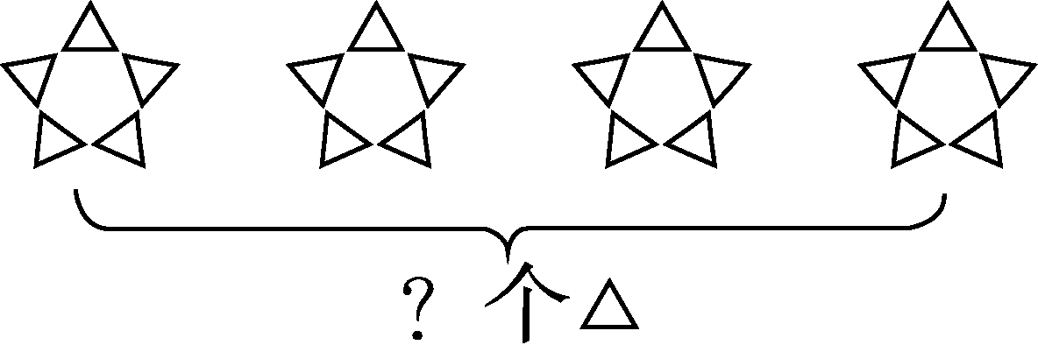 2. INCLUDEPICTURE "E:\\2018秋英语\\数学\\word\\S201.tif" \* MERGEFORMATINET INCLUDEPICTURE "E:\\2018秋英语\\数学\\word\\S201.tif" \* MERGEFORMATINET INCLUDEPICTURE "E:\\2018秋英语\\数学\\word\\S201.tif" \* MERGEFORMATINET 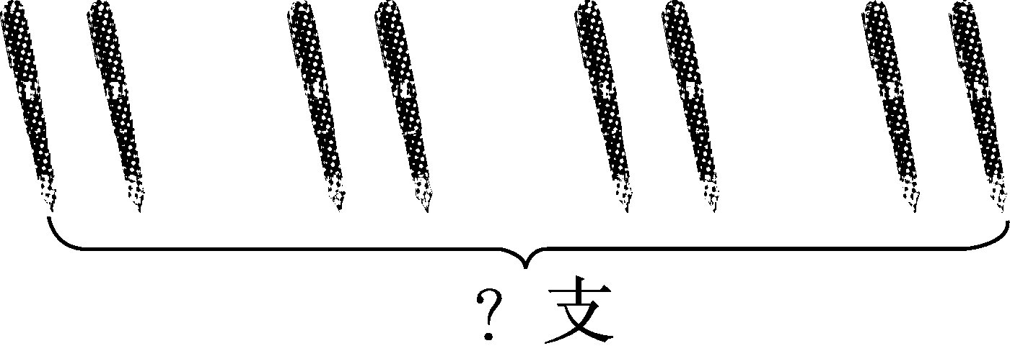
加法算式：________________ 加法算式：________________
乘法算式：________________ 乘法算式：________________
3. INCLUDEPICTURE "E:\\2018秋英语\\数学\\word\\S202.tif" \* MERGEFORMATINET INCLUDEPICTURE "E:\\2018秋英语\\数学\\word\\S202.tif" \* MERGEFORMATINET INCLUDEPICTURE "E:\\2018秋英语\\数学\\word\\S202.tif" \* MERGEFORMATINET 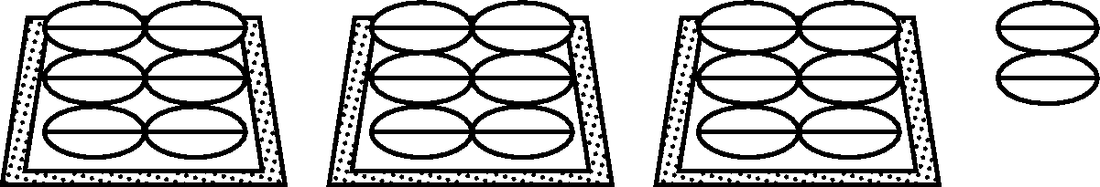 4. INCLUDEPICTURE "E:\\2018秋英语\\数学\\word\\S203.tif" \* MERGEFORMATINET INCLUDEPICTURE "E:\\2018秋英语\\数学\\word\\S203.tif" \* MERGEFORMATINET INCLUDEPICTURE "E:\\2018秋英语\\数学\\word\\S203.tif" \* MERGEFORMATINET 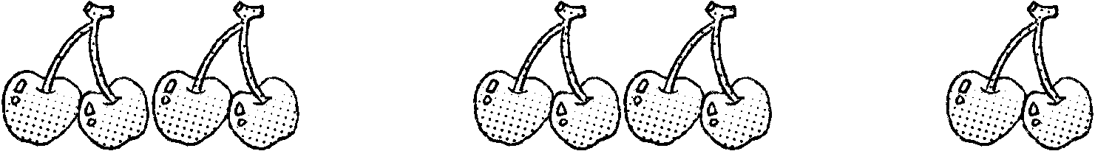

七、画图表示下面算式的含义。(6分)
7×3 6＋5
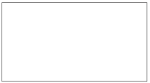
八、解决问题。(34分)
1. 同学们做清洁，第一小组有4人，每人擦了3张桌子；第二小组有2人，一人擦了4张桌子，另一人擦了3张桌子。(8分)
(1) 第一小组擦了多少张桌子？

(2) 第二小组擦了多少张桌子？

2. 一共需要多少元？(5分)
INCLUDEPICTURE "E:\\2018秋英语\\数学\\word\\图20.tif" \* MERGEFORMATINET INCLUDEPICTURE "E:\\2018秋英语\\数学\\word\\图20.tif" \* MERGEFORMATINET INCLUDEPICTURE "E:\\2018秋英语\\数学\\word\\图20.tif" \* MERGEFORMATINET 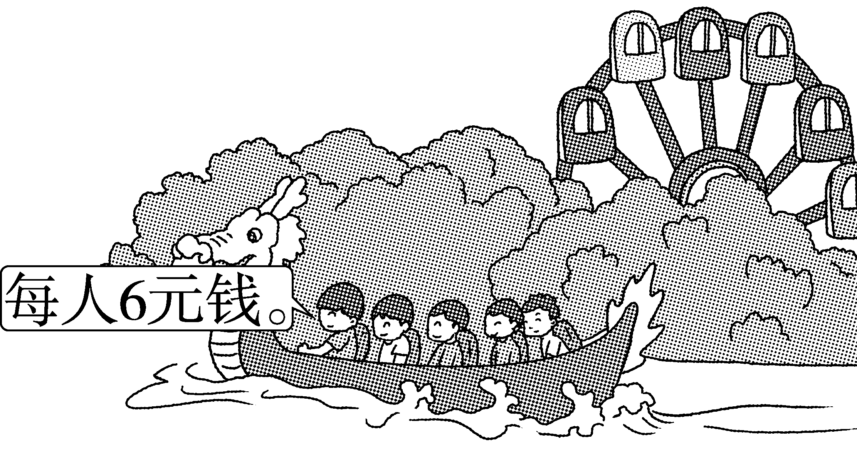
3. (5分) INCLUDEPICTURE "E:\\2018秋英语\\数学\\word\\S157.tif" \* MERGEFORMATINET INCLUDEPICTURE "E:\\2018秋英语\\数学\\word\\S157.tif" \* MERGEFORMATINET INCLUDEPICTURE "E:\\2018秋英语\\数学\\word\\S157.tif" \* MERGEFORMATINET 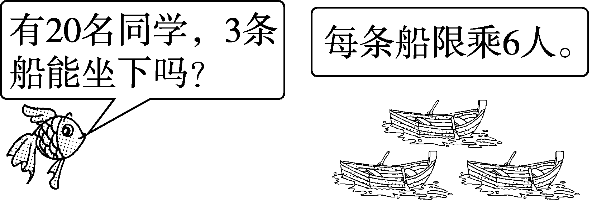

4. 小明和小丽在折纸花，每人要折5朵。(6分)
(1) 2人一共要折多少朵？
INCLUDEPICTURE "E:\\2018秋英语\\数学\\word\\92-1.tif" \* MERGEFORMATINET INCLUDEPICTURE "E:\\2018秋英语\\数学\\word\\92-1.tif" \* MERGEFORMATINET INCLUDEPICTURE "E:\\2018秋英语\\数学\\word\\92-1.tif" \* MERGEFORMATINET 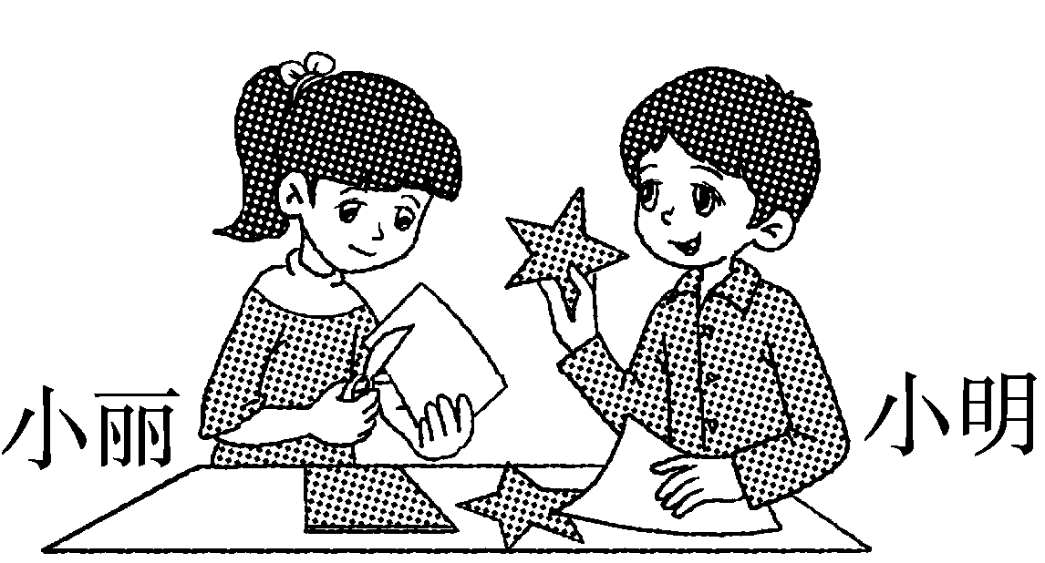

(2) 现在每人折了3朵，每人还差几朵？2人一共还差几朵？

5. 购物。(10分)
INCLUDEPICTURE "E:\\2018秋英语\\数学\\word\\S159.tif" \* MERGEFORMATINET INCLUDEPICTURE "E:\\2018秋英语\\数学\\word\\S159.tif" \* MERGEFORMATINET INCLUDEPICTURE "E:\\2018秋英语\\数学\\word\\S159.tif" \* MERGEFORMATINET 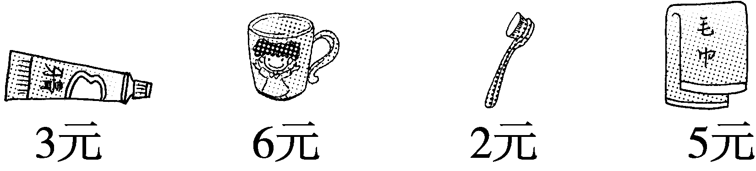
(1) 买一把牙刷和一个水杯一共要多少钱？

(2) 买3支牙膏付20元，找回多少钱？

(3) 你还能提出其他问题并解答吗？

答案
一、1. 四六二十四
2. 3 36
3. 8
4. 18 26
5. 6×6＝36
6. 六 四 六 四 三 六
7. 8 4 3 5 15 3 9 2
8. 6 6 6 6 7 7 7 7 7
二、1. √ 2. × 3. × 4. × 5. ×
三、1. ③ 2. ③ 3. ② 4. ② 5. ③
四、18 20 20 21 25 5 7 17 4 18 12 11
五、＞ ＝ ＞ ＝ ＝ < < < ＝
六、1. 5＋5＋5＋5＝20 5×4＝20
2. 2＋2＋2＋2＝8 2×4＝8
3. 3×6＋2＝20或4×6－4＝20
4. 2×4＋2＝10或3×4－2＝10
七、 INCLUDEPICTURE "E:\\2018秋英语\\数学\\word\\D81.tif" \* MERGEFORMATINET INCLUDEPICTURE "E:\\2018秋英语\\数学\\word\\D81.tif" \* MERGEFORMATINET 
八、1. (1)4×3＝12(张) (2)4＋3＝7(张)
2. 5×6＝30(元)
3. 3×6＝18(人) 18＜20 不能坐下
4. (1)2×5＝10(朵) (2)5－3＝2(朵) 2×2＝4(朵)
5. (1)2＋6＝8(元) (2)3×3＝9(元) 20－9＝11(元)
(3)(答案不唯一)买两条毛巾和一把牙刷共多少钱？2×5＋2＝12(元)

